
《系统为本，整合为王©》管理应用篇
《变革有规，创新有矩——通过创新激发高绩效©》
——以组织绩效为导向的变革领导力和管理创新
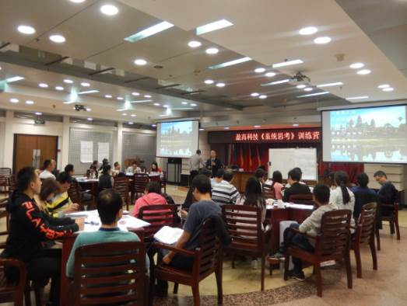 | 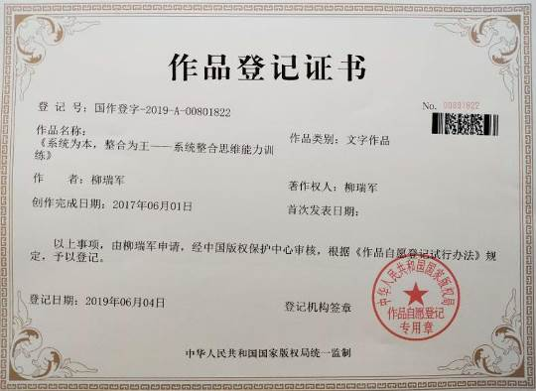 | 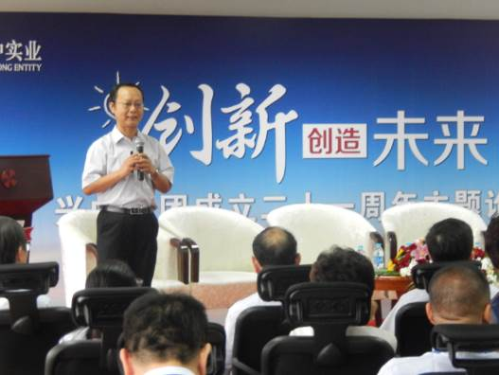
组织变革成败的分水岭，管理创新制胜的思维利器！
国家版权局版权登记号：国作登字-2019-A-00801822
- 课程简介
柳瑞军版权课程《系统为本，整合为王©》，课程体系分为“思维训练篇”和“管理创新篇”和“变革领导力”三大部分。 “系统整合思维”是管理创新和变革领导力的理念基础，是塑造变革领导力和管理创新的核心理念。
《变革有规，创新有矩——通过创新激发高绩效©》是版权课程《系统为本，整合为王©》中的转型变革篇，是“系统整合思维“在组织变革和企业转型中的实务应用训练。
- 课程的背景和意义
- 企业转型、组织变革与管理创新，当今已经成为事关企业生存和发展至关重要的课题。
- 企业为什么需要转型变革，转型变革的根本目的是什么，如何进行成功的转型变革？企业在什么情况下需要启动变革？这些问题不仅关系着变革本身的成败，更与企业绩效息息相关。企业在发展中遇到的绩效瓶颈，也往往成为推动变革转型的内在动力。
- 李克强总理指出：“创新具有乘数效应。”要想创造高绩效，就必须通过有效的创新来实现。
- 培训方案
- 主讲：柳瑞军
- 培训时长：12课时/2天
- 适用对象：各类企事业单位的各级领导者、高中层管理者等管理人员。
- 授课方式：理念讲授、案例分享、互动解答等形式，形式生动活泼、内容实战使用、启迪心智。
- 培训日程：
 | 第一天  变革领导力 | 第二天  管理创新
上午 | 第一讲：以绩效为导向的变革创新  第二讲：经济新常态下的变革转型 | 第五讲：打造高绩效创新组织  第六讲：塑造高绩效创新文化
下午 | 第三讲：变革实施步骤和对策  第四讲：变革冲突管理 | 第七讲：团队管理创新  第八讲：工作管理创新

- 课程大纲：
第一部分 变革领导力
- 以绩效为导向的变革创新
- 变革创新的乘数效应
  - 案例：“有规模，无经济”的背后
- 绩效瓶颈与变革诱因
  - 影响组织绩效的外部诱因
  - 影响组织绩效的内部诱因
  - 企业不同发展阶段面临的管理挑战
- 企业绩效的三个层面
  - 组织绩效
  - 团队绩效
  - 个人绩效
- 通过创新激发高绩效
  - 创新过程模型：创新投入、转化和成果产出
  - 组织效能：组织绩效的４个维度
  - 管理效能：管理创新的根本目的
- 发展瓶颈及绩效天花板——什么时候需要进行变革和创新？
- 变革的外部机会
- 变革的内部机会
- 视频案例
- 经济新常态下的企业变革转型
- 企业变革的三种类型
- 变革的核心
- 企业变革与战略转型
- 成功转型企业的５大特征
- 变革过程三步模型
- 管理者在变革中的角色
- 管理角色转型
- “4C“变革领导力
- 变革实施步骤和对策
- “变革八步法”实施关键及难点
- 制造紧迫感
- 建立变革领导团队
- 建立愿景和战略
- 沟通愿景，寻求认同
- 领导授权并消除改革障碍
- 创造短期绩效
- 巩固变革成果
- 融入企业文化
- 如何构建信任，寻求认同？
- 如何应对变革的阻力？
- 为什么人们抵制变革?
- 减少变革阻力的几种管理策略
- 变革冲突管理
- 变革冲突管理的原则
- 变革背景下的组织沟通
- 变革冲突的处理方式
- 两种冲突管理策略
- 如何激发横向冲突？
- 三星、巴里巴巴、宝洁等公司的变革冲突管理
- 工具：《变革全过程协同整合检查表》

第二部分 管理创新：通过创新激发高绩效
- 打造高绩效创新组织
- 高绩效组织的特征
- 高绩效组织的创新变量
  - 组织创新的关键领域和要素
  - 测测本单位的创新水平
  - 结果评估及工具应用
- 如何构建合适的组织结构？
  - 企业战略对组织结构有什么影响
  - 案例：宝洁公司的项目团队
  - 外部环境对组织的影响
- 组织创新的发展趋势
  - 让工作环境更富有激励
- 组织创新的着力点
- 行动学习案例
- 塑造高绩效的创新文化
- 企业文化与高绩效
  - 高绩效企业文化的三大基因
- 创新文化的关键特征有哪些？
- 如何塑造坦诚开放的文化？
- 案例：阿里巴巴的文化
- 如何塑造鼓励冒险，宽容失败的文化？
- 案例：3M公司创新文化
- 团队管理创新
- 通过系统创新激发团队高绩效
- 团队管理的系统思维
- 团队领导如何营造“激发员工创新”的氛围？
─ 9条有效建议
─ 实务咨询案例
- 团队管理创新的着力点
- 如何系统分析团队问题？
- 如何改进考评体系？
- 如何让工作更富有激励？
- 创造性激励技巧
- 如何进行激励的关键因素分析？
6. 实务案例分析：怎样调动员工积极性？
- 工作管理创新
- 高绩效管理者的工作方式
- 创造性执行的机理
  - 管理职能与管理效能
  - 创造性决策与绩效突破
- 创造高绩效成果——工作创新的系统思维
- 工作过程控制的创新技巧
- 实务分析：系统查找工作创新着力点
- 工具练习：“独孤九剑“整合式创新技法

- 《企业变革与管理创新》培训部分授课案例
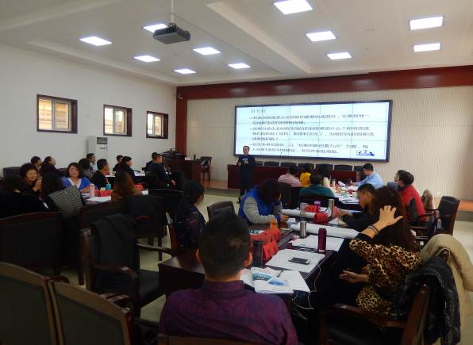  中国农业银行内蒙古分行  《新常态下的创新思维和管理创新》 | 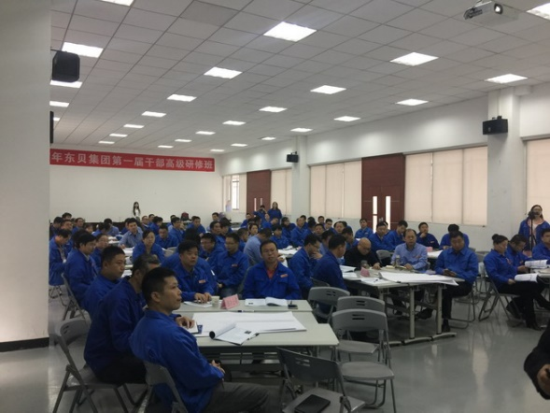  湖北黄石东贝集团  《领导决策：通过创新激发高绩效》
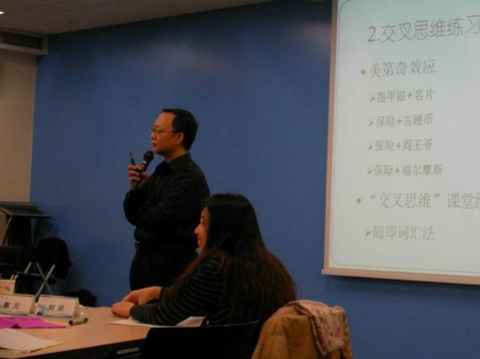  华泰保险总公司《系统管理创新》 | 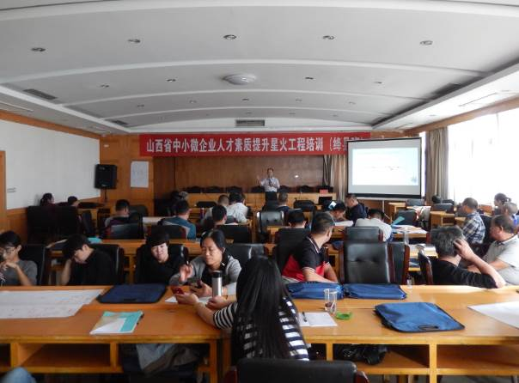  山西省公开课《创新与创业管理》
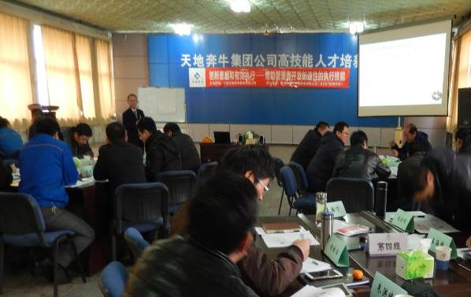  宁夏天地奔牛集团  《创新思维与有效执行》 | 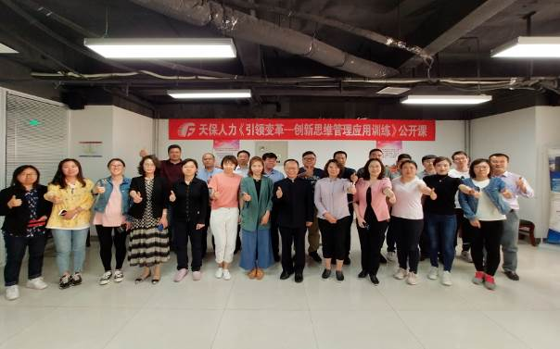  天津公开课  《引领变革：创新思维管理应用训练》
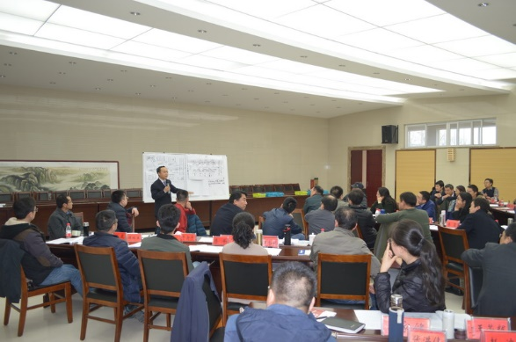  山东大明集团  《系统管理创新》 | 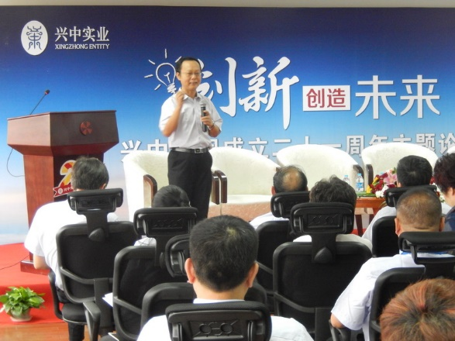  上海兴中实业  《领导者的创新思维》
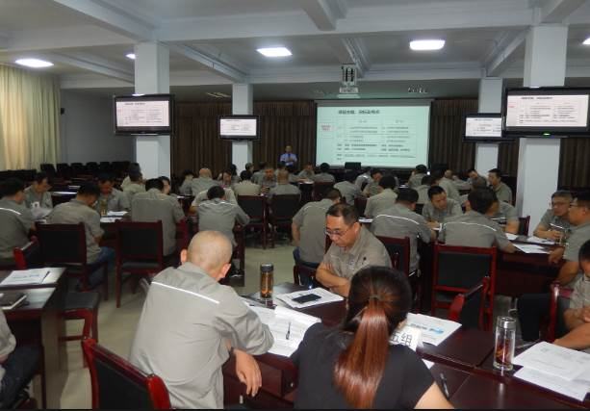  2019年河北宣钢集团  《市场化转型与管理变革》 | 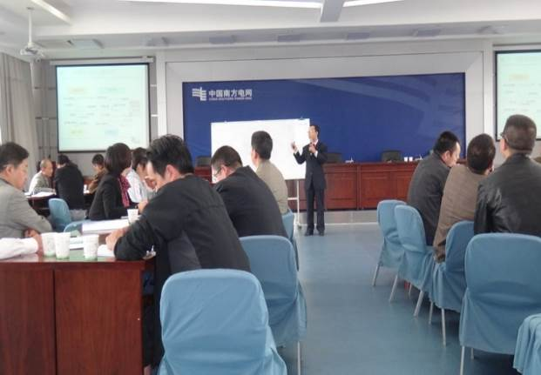  云南曲靖市供电公司  《打造创新型管理技能和领导力》
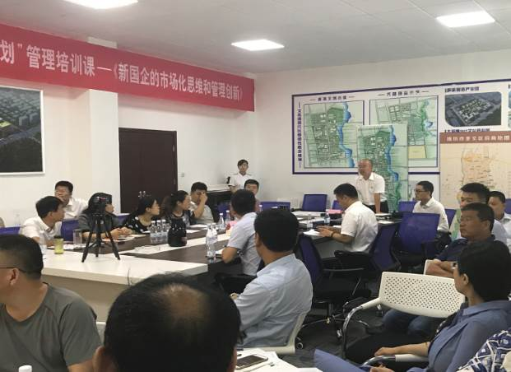  山东恒建集团  《新国企的市场化思维和管理创新》 | 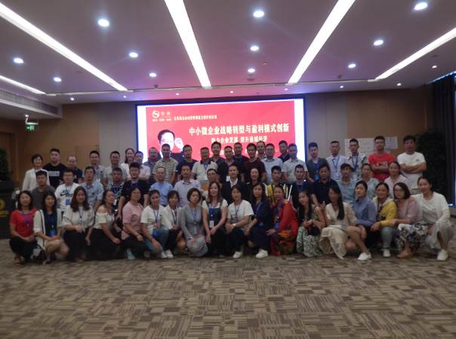  2019年四川省会东县公开课  《中小民营企业转型与盈利模式创新》
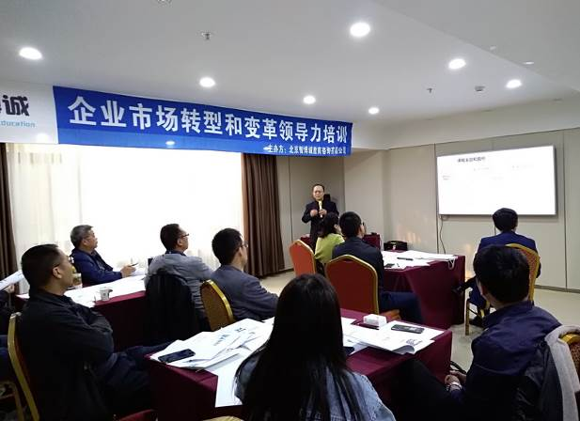  2019年西安公开课  《企业市场化转型和变革领导力》 | 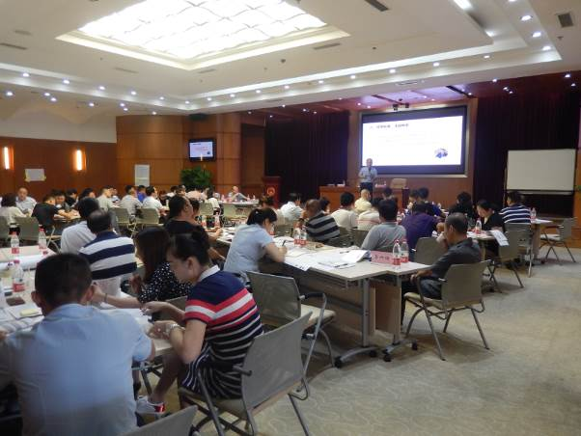  2019年重庆北域建设公司  《新国企市场化转型和管理创新》

